Ví dụ 1: Viết chương trình nhận hostname từ đối dòng lệnh và in ra địa chỉ IP tương ứng với

hostname đó.

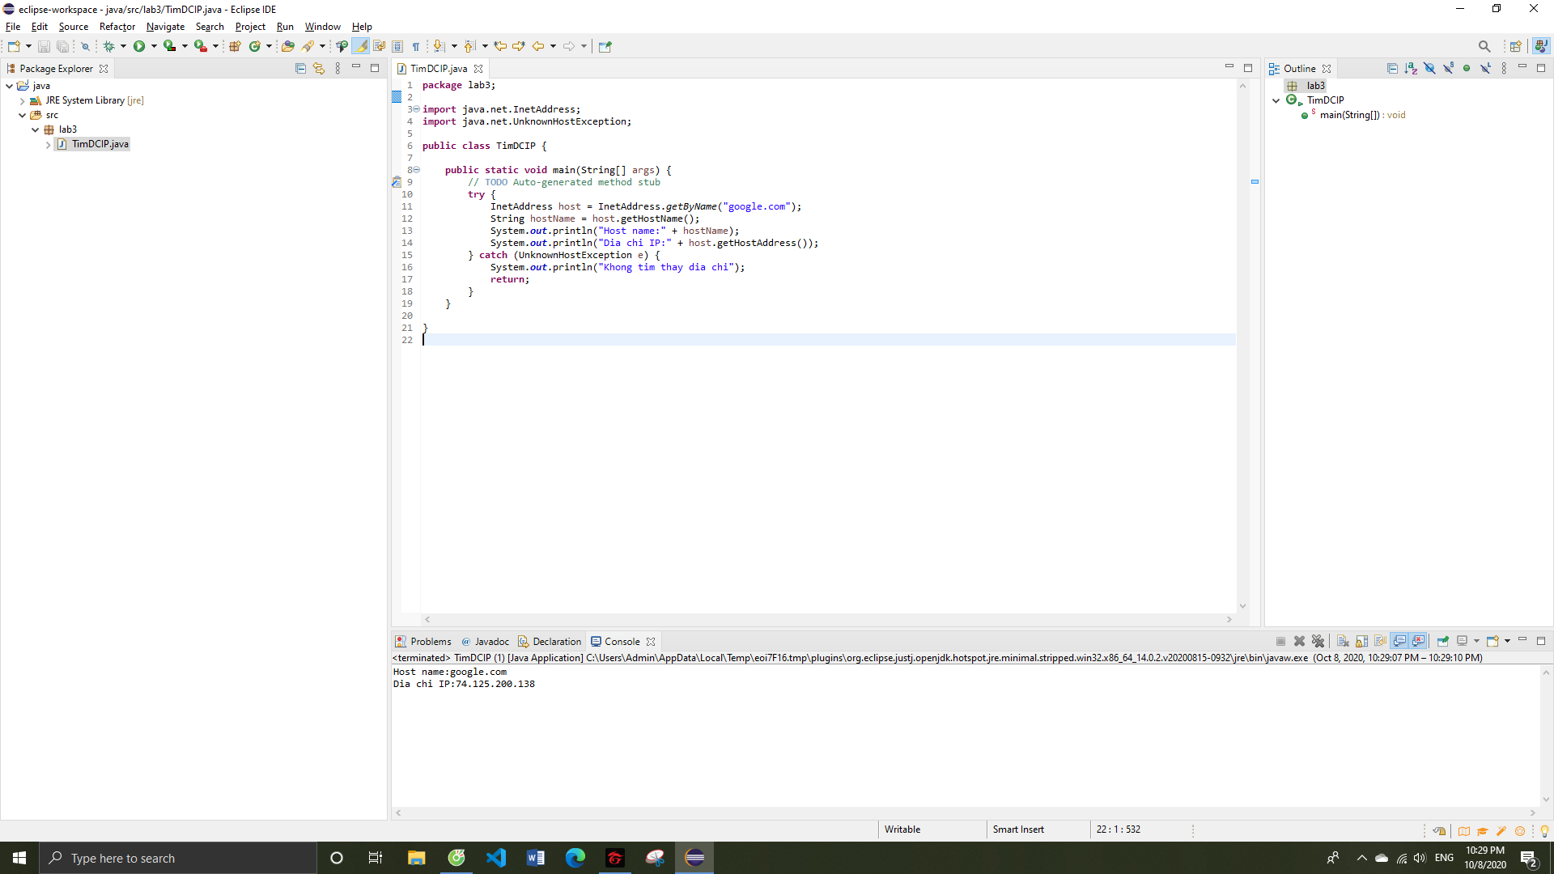

Ví dụ 2: Viết chương trình nhập một hostName từ đối dòng lệnh và in ra dòng thông báo cho biết địa

chỉ IP tương ứng với địa chỉ IP đó thuộc lớp nào.

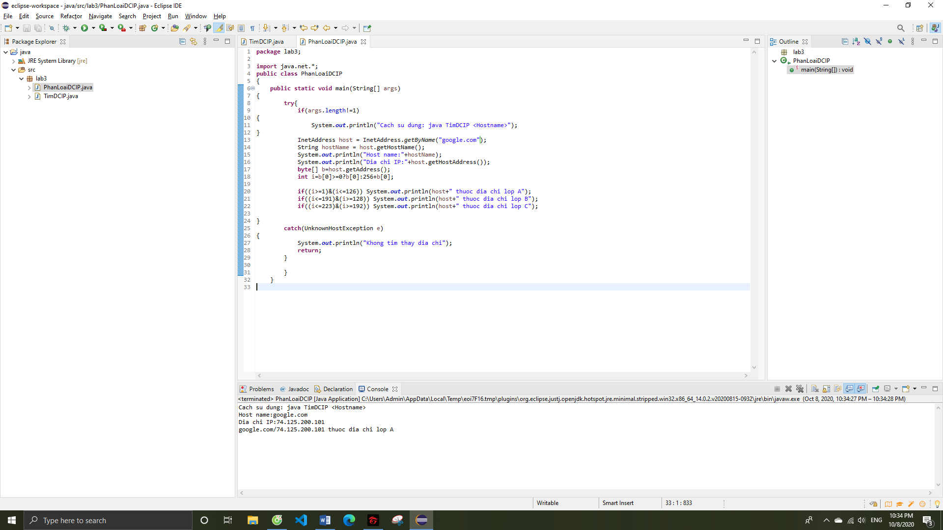

Viết chương trình nhập vào một URL từ đối dòng lệnh và hiển thị từng thành phần tạo nên URL

lên màn hình

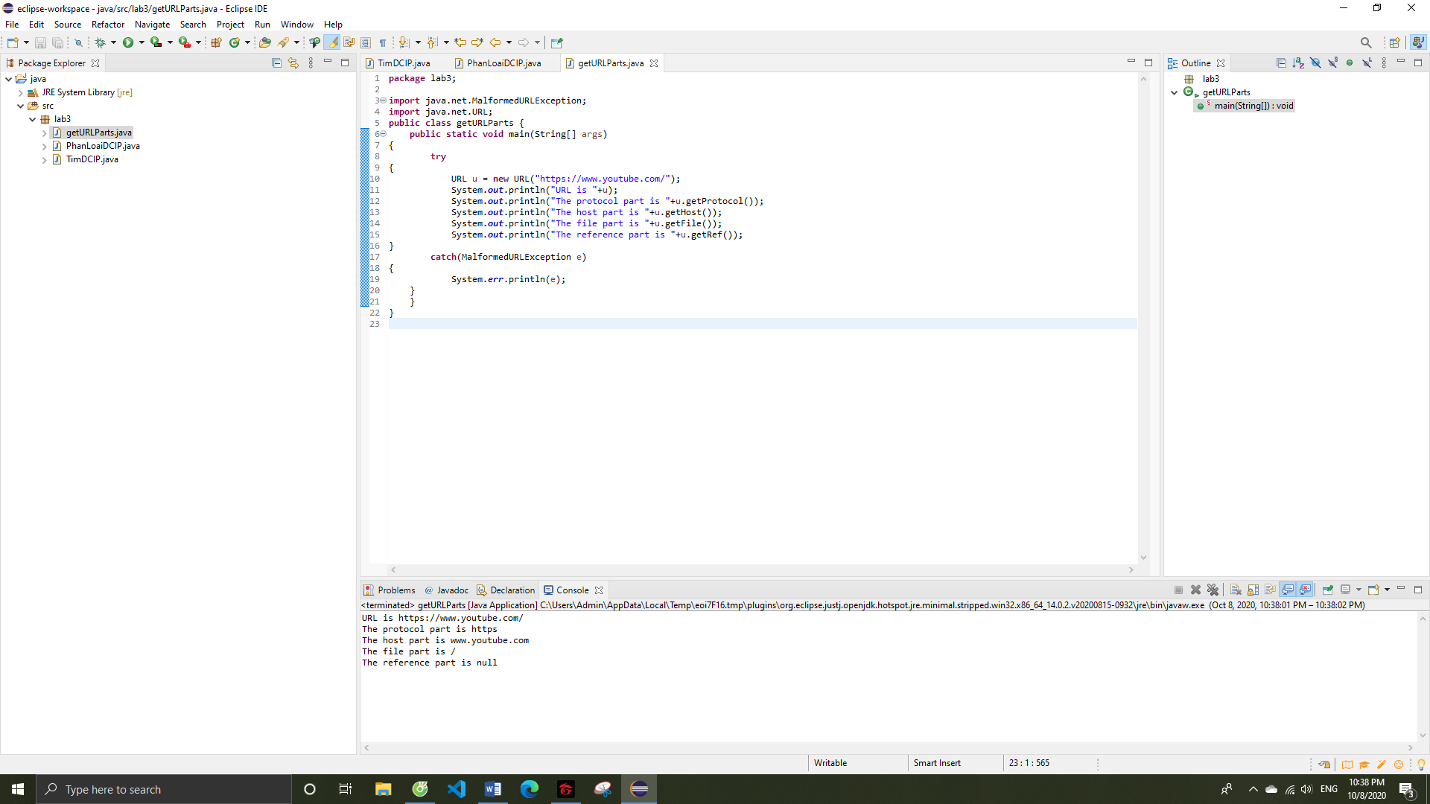

Tạo server của tôi

